ЧЕЛЯБИНСКАЯ ОБЛАСТЬ

АДМИНИСТРАЦИЯ
ЗЛАТОУСТОВСКОГО ГОРОДСКОГО ОКРУГА
РАСПОРЯЖЕНИЕ

29.08.2024 г. | № | 2347-р/АДМ
г.Златоуст
О внесении изменений в проект планировки и межевания территории

В связи с поступившим заявлением Мещерякова Александра Евгеньевича, в соответствии с Федеральным законом от 06.10.2003 г.
№ 131-ФЗ «Об общих принципах организации местного самоуправления
в Российской Федерации», Генеральным планом и Правилами землепользования и застройки Златоустовского городского округа, утвержденными решением Собрания депутатов Златоустовского городского округа от 08.07.2024 г. № 34-ЗГО «О внесении изменений в решение Собрания депутатов Златоустовского городского округа от 28.12.2009 г. № 103-ЗГО
«Об утверждении Генерального плана Златоустовского городского округа
и Правил землепользования и застройки Златоустовского городского округа», Градостроительным кодексом Российской Федерации, протоколом Комиссии по территориальному планированию от 09 августа 2024 года № 23:
1. Осуществить подготовку документации о внесении изменений
в «Проект планировки и межевания территории линейного объекта газопровода для подключения жилых домов пос. Подсобное хозяйство № 1 в г. Златоусте», утвержденный постановлением администрации Златоустовского городского округа от 19.07.2018 г. № 298-П «Об утверждении проекта планировки
и межевания территории» (далее - проект планировки и межевания), в части изменения местоположения красных линий, смежных с границей земельного участка с кадастровым номером 74:25:0310702:38, в соответствии с Заданием (приложение).
2. Управлению архитектуры и градостроительства администрации Златоустовского городского округа (Арсентьева С.В.), после рассмотрения проекта внесения изменений в проект планировки и межевания территории Комиссией по территориальному планированию, обеспечить проведение публичных слушаний/общественных обсуждений в соответствии
с законодательством Российской Федерации.
3. Пресс-службе администрации Златоустовского городского округа (Валова И.А.) опубликовать настоящее распоряжение в официальных средствах массовой информации и разместить на официальном сайте Златоустовского городского округа в сети «Интернет» в течение трех дней.
4. Контроль за выполнением настоящего распоряжения оставляю
за собой.

Рассылка:УАиГ, ОМС «КУИ ЗГО», пресс-служба, прокуратура

Заместитель главы Златоустовского городского округа по строительству | 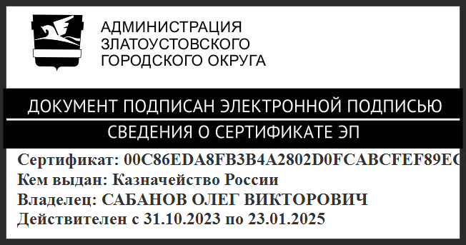 | О.В. Сабанов

ПРИЛОЖЕНИЕ
Утверждено
распоряжением администрации
Златоустовского городского округа
от 29.08.2024 г. № 2347-р/АДМ

Задание
на внесение изменений в «Проект планировки и межевания территории линейного объекта газопровода для подключения жилых домов пос. Подсобное хозяйство № 1 в г. Златоусте», в части изменения местоположения красных линий, смежных с границей земельного участка с кадастровым номером 74:25:0310702:38

1. Описание местоположения границ земельного участка:
Границы проектирования: земельный участок с кадастровым номером 74:25:0310702:38, расположенный по адресному ориентиру: Челябинская область, г. Златоуст, п. Подсобное хозяйство машзавода, д. 36 в соответствии
с графическим приложением к Заданию.
2. Цель работы:
Внесение изменений в проект планировки и межевания территории. Изменение границы проектирования территории с целью размещения ОКС.
3. Характеристика современного состояния планируемой территории: Проектируемая территория находится в зоне застройки индивидуальными жилыми домами.
4. Ограничения для застройки:
Планировочные ограничения: в соответствии со схемой границ проектирования территории, с Генеральным планом и Правилами землепользования и застройки Златоустовского городского округа, действующим законодательством Российской Федерации.
5. Состав проекта:
5.1 Графические материалы выполнить в масштабе - М 1:1000:
- схема размещения проектируемой территории в структуре городского округа (М 1: 10 000);
- план красных линий и планировки (основной чертеж);
- план межевания территории в границах проектирования;
- демонстрационные материалы для публичных слушаний/ общественных обсуждений и публикации в средствах массовой информации и сети «Интернет»;
- иные чертежи и материалы, в соответствии с требованиями Градостроительного кодекса Российской Федерации.
5.2 Текстовые материалы:
- том 1 - общая пояснительная записка.
6. Количество выдаваемых экземпляров:
- 2 экземпляра на бумажных носителях (подлинник) и в электронном виде (файлы с расширением dxf и mif/mid), в том числе оцифрованный проект (вектор). Картографический материал выполнить в МСК-74;
- 1 экземпляр на бумажном носителе (инженерно-геологические изыскания) в электронном виде (файл с расширением mif/mid);
- предоставить текстовые материалы проекта планировки и межевания территории, выполненные в формате Word;
- направить в управление архитектуры и градостроительства администрации Златоустовского городского округа согласно Приказа Федеральной службы государственной регистрации, кадастра и картографии
от 25.12.2023 г. № П/0554 XML-схемы сведений о проекте планировки
и межевания территории для внесения в реестр границ Единого государственного реестра недвижимости.
7. Согласование проекта:
Заказчику до передачи проекта в администрацию Златоустовского городского округа получить заключения и согласования в соответствии
с действующим законодательством Российской Федерации.
8. Проектную документацию представить в Управление архитектуры
и градостроительства администрации Златоустовского городского округа
для дальнейшего ее рассмотрения и утверждения в установленном порядке.

Приложение к Заданию

Границы территории на внесение изменений в «Проект планировки
и межевания территории линейного объекта газопровода для подключения жилых домов пос. Подсобное хозяйство № 1 в г. Златоусте», в части изменения местоположения красных линий, смежных с границей земельного участка
с кадастровым номером 74:25:0310702:38

Границы проектирования и межевания территории

